Памятка для населения
ЭКСТРЕМИЗМ И ТЕРРОРИЗМ -
это ЗВЕНЬЯ ОДНОЙ ЦЕПИ, где:
экстремизм – это подготовительная «теория»,
терроризм – это исполнительная «практика»

Террорист всегда экстремист. Экстремист не всегда террорист.
В итоге террорист - это экстремист, перешедший от теоретического осмысления к практическому осуществлению своих замыслов путем прямого действия, направленных на дестабилизацию существующей обстановки. Это не обязательно человеческие жертвы, это вполне может быть "телефонный терроризм", "информационный терроризм" - все, что заставляет раскачиваться лодку.
ЭКСТРЕМИЗМ
- сложная и неоднородная форма выражения ненависти и вражды

политический
религиозный
национальный

нетерпимость по отношению к инакомыслящим представителям той же или другой религий
движения или течения против существующего конституционного строя
выступает под лозунгами защиты «своего народа», его экономических интересов, культурных ценностей, как правило, в ущерб представителей других национальностей, проживающих на этой же территории

это публичные призывы к осуществлению экстремистской деятельности;
возбуждение ненависти или вражды, а равно унижение человеческого достоинства, организация экстремистского сообщества и т.д.

ТЕРРОРИЗМ
– крайнее проявление экстремизма. Насилие,
угроза жизни
и здоровью граждан
НАЦИОНАЛИЗМ
– форма единства, основанная на идее национального превосходства и национальной исключительности

РАСИЗМ
– положения о физической и психической неравноценности человеческих рас и влиянии расовых различий на историю и культуру общества
ФАШИЗМ
- идеология и практика превосходства и исключительности нации или расы. Нетерпимость, дискриминация, насилие и терроризм

Терроризм - это сознательное использование незаконного (нелегитимного) насилия (чаще всего с заведомой ориентацией на зрелищный, драматический эффект) со стороны какой – то группы, стремящейся тем самым достичь определенных целей заведомо недостижимых легитимным способом.
ТЕРРОРИЗМ -
- крайняя и наиболее опасная форма экстремизма

Этнический (национальный) терроризм
Преследует сепаратистские или национально-освободительные цели. Может иметь расовый характер.
Идеологический терроризм
Преследует цель изменения экономической или политической системы страны, привлечения внимания общества к какой-либо проблеме.
Религиозный терроризм
Мотивация террористов базируется на религиозной основе, хотя цели чаще всего носят
политический характер. Побудительными мотивами является религиозный фанатизм, толкающий людей даже на самоубийства.

Индивидуальный террор
Это не одиночка – революционер, не одиночка – националист, не одиночка – религиозный фанатик, не одиночка – преступник, а человек в независимости его идеологической ориентации, наносящий вред обществу.
Криминальный терроризм
В отличие от простого бандитизма или гомицида теоретически выдвигает более глобальные требования, нежели банальная нажива. Чаще всего сопровождается требованиями полуполитического характера (предоставление средств передвижения, освобождение заключенных и т.д.)

ТЕРРОРИЗМ - это глубоко законспирированная деятельность по реализации экстремистских проявлений - агрессивной нетерпимости, меркантильной по сути, под прикрытием расовых, националистических и религиозных разногласий, культивируемых в некоторых социальных, расовых, национальных и религиозных группах. Между экстремистскими настроениями и терроризмом - цепь нелегальных посредников – от «продюсеров» и «режиссёров», до инструкторов - «технологов» и исполнителей терактов. По сути - один из видов бизнеса, из ряда: нелегальная торговля оружием; непрекращающаяся, хотя и запрещённая, работорговля; наркобизнес.
Террористический акт не знает заранее своих конкретных жертв, ибо направлен, прежде всего, против государства. Его задача – подчинить государство, его органы, всю общественность, заставить их выполнять требования террористов и стоящих за ними лиц и организаций.

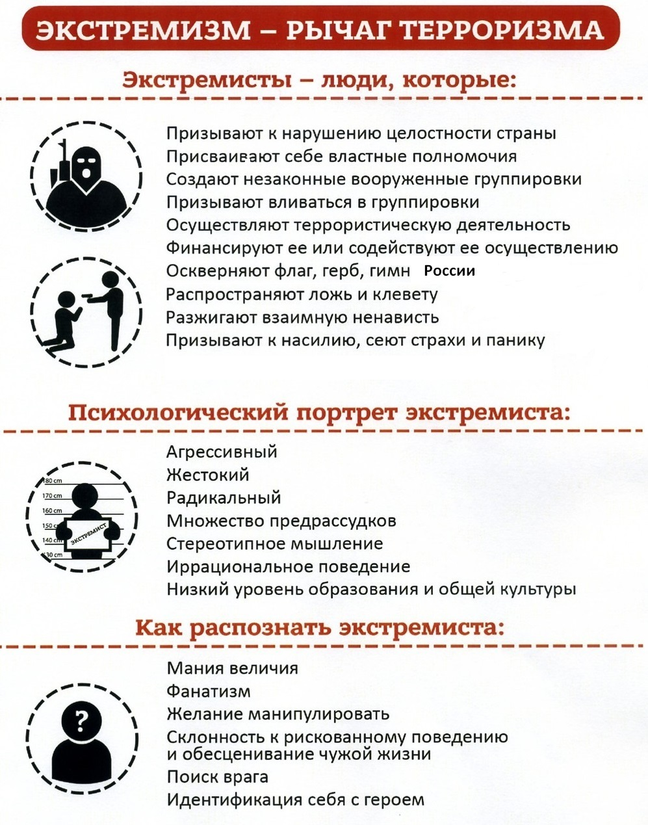

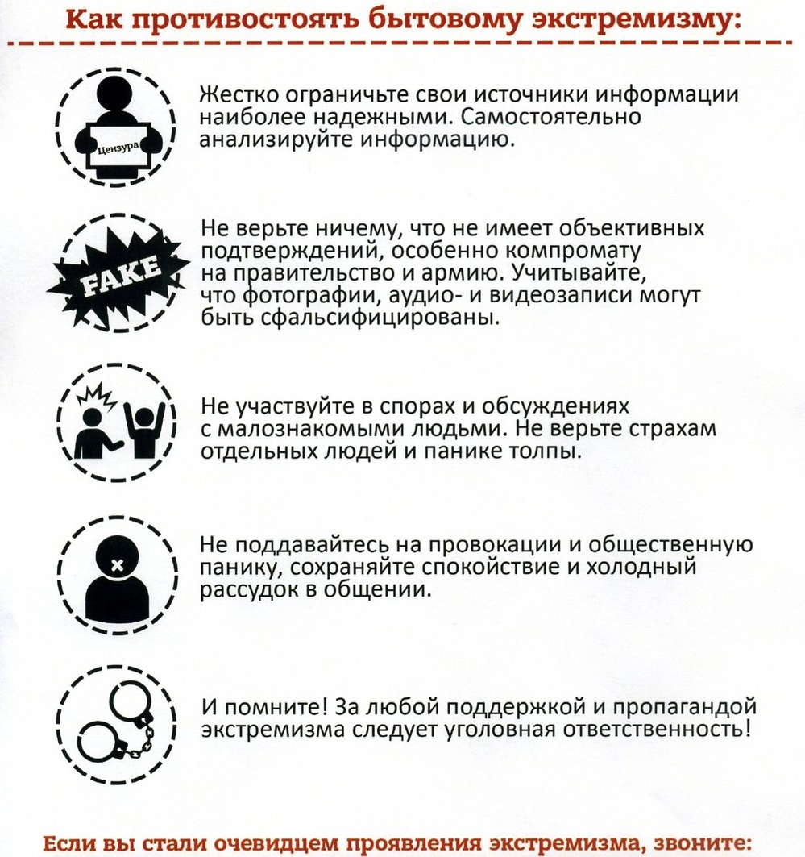

Отдел МВД России
по г. Полевскому 02, (343 50) 3-43-40, 5-40-32

Администрация Полевского городского округа (343 50) 5-40-01

Единый экстренный канал
для любых операторов мобильной связи 112

